**МБДОУ ЦРР д/с №3 группа «Солнышко»**

**Экологический журнал**

**для детей**

**и заботливых родителей**

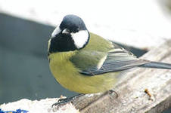

**12 ноября - Синичкин день.**

**День встречи зимующих птиц.**

**Выпуск 2**

**Содержание**

1. **От автора………………………………………….3**
2. **Это интересно…………………………………….4**
3. **Фотогалерея………………………………………6**
4. **Праздник весёлый к нам пришёл……………..8**
5. **Поэтическая страничка………………………..11**
6. **Поиграем вместе……………………………….13**
7. **Экологическая шкатулка……………………..15**
8. **Родителям на заметку………………………….27**

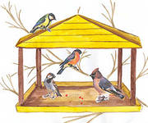

**«От автора»**

**«Синичкин день».**

**День встречи зимующих птиц.**

По старинному русскому календарю 12 ноября отмечается день памяти священномученика Зиновия Синичника или Синичкин день – праздник синиц, рыбаков и псарных охотников.

Считалось, что к этому дню прилетают птицы-зимники – синицы, щеглы, снегири, сойки, чечетки, свиристели. Летом они живут в лесу, а с приближением холодов в поисках корма перебираются поближе к человеческому жилью. Появление зимних птиц в саду предвещает скорый приход холодов - «Синица – она порошам вестница».

Чтобы задобрить птиц в деревнях строили разнообразные кормушки и привязывали кусочки сала к веткам деревьев: «Покорми синицу зимой, вспомнит тебя весной».

Уже несколько лет подряд по инициативе Союза охраны птиц России этот день в нашей стране отмечают как День встречи зимующих птиц и начинают подкормку пернатых.

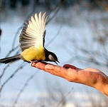

**- 3 -**

**«Это интересно»**

Люди заметили, что глубокой осенью – 12 ноября, птицы собираются стайками. Словно на праздник слетаются эти пёстрые и нарядные птицы. В былые времена 12 ноября отмечали как «день синиц». Поэтому, именно этот день считается днем встречи зимующих птиц. Много на Руси памятных дней и праздников. В основе Синичкина Дня лежит русский народный праздник Зиновий-синичник, который назван так в память святого великомученика Зиновия покровителя зимующих птиц.

Это маленькая птичка (её масса 20 грамм, а длина 15 см.). Весь длинный, летний день она в делах: нужно накормить голодных птенцов. Их у синицы бывает около 15, да и выводятся они два раза за лето. Вот и летает птичка целый день в поисках пищи. Найдёт червячка и к детям. За сутки синица съедает столько насекомых, сколько весит сама.

Если на полях в этот день появлялись волки, то это предвещало голод или войну.

Свистит синица - на ясный день.

Синицы утром пищат - на ночной мороз.

Вы спросите: «Почему же птиц называют синицами»?Название «синица,возникло, очевидно, в связи с тем, что в оперение этих птиц часть

перьев, имеет сине - голубую окраску.В народе существуют приметы, связаные с синичкиным праздником.Если сегодня прилетят синицы, значит,

скоро ударят первые морозы… Если на полях в этот день появились волки,

то это предвещало голод или войну.

ЗИНОВИЙ-СИНИЧНИК отмечается в народном календаре 12 ноября по новому стилю. Не возбраняется отмечать его по старому стилю — 30 октября, т. к. из-за перехода дат на новый стиль на 13 дней вперед перенесена лишь дата, но не само явление природы, которое настает раньше. Этот день считался в народе Синичкиным праздником: по приметам к этому сроку прилетают зимующие птицы — синицы, щеглы, снегири, чечётки, свиристели и др. (всего 15 видов по народным приметам), которые подбираются ближе к жилью, где больше корма. Конечно главный герои праздника — синица. В древней мифологии наших предков синичка имеет отношение к зорям (утренней и вечерней), зажигая их на небе (или синем море), она же выкликает осень и летает за море за ключами от подземного Мира Мертвых, выпуская оттуда весну красну, солнце яркое, зорю ясную.

Почему именно Синичкин день? Да потому что синица – божья птица считается на Руси. Раньше в старину на неё гадали: бросали крошки хлеба, кусочки сала и наблюдали : если синичка сначала станет клевать сало, то в доме будет вестись живность, если станет клевать крошки хлеба-то будет в доме достаток. **- 4 -**

У этой птички жёлтая грудь, через всю грудь проходит широкая чёрная полоса, спинка зелёная. Шапочка на голове сизо-зелёная, с металлическим отливом, щечки белые, глаза чёрные. Она ни минуты не сидит спокойно, вечно в движении – с утра и до ночи.

Летом синички живут в лесах. Это оседлая птица. А к зиме они из леса перебираются к жилью человека, они совершенно его не боятся. Любят полакомиться салом, мясом, заглянуть в форточку, проверить, что лежит на балконе.

Синицы сооружают гнёзда в дуплах деревьев, в норах, в щелях гнилых стволов и пней, под отставшей корой старых деревьев и среди коряг. А

живущие в парках и садах селятся в синичниках или походящих закрытых постройках.

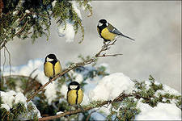

- **5** –

«**Фотогалерея»**

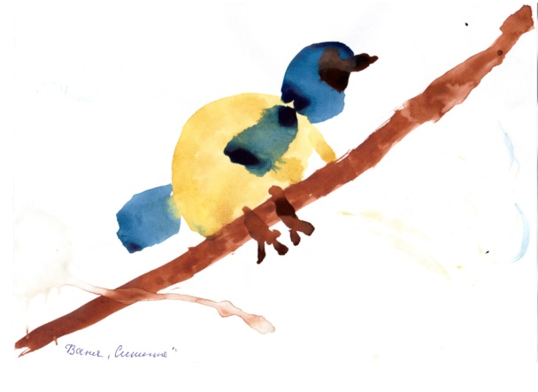

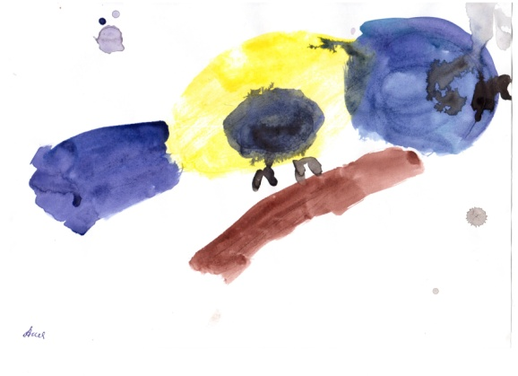

Ваня

Аня

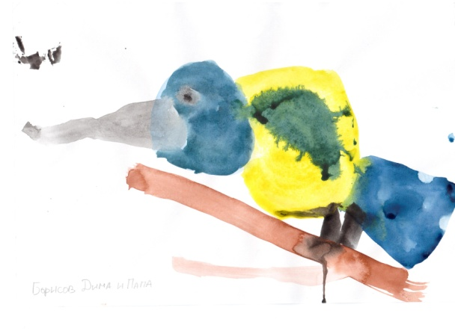

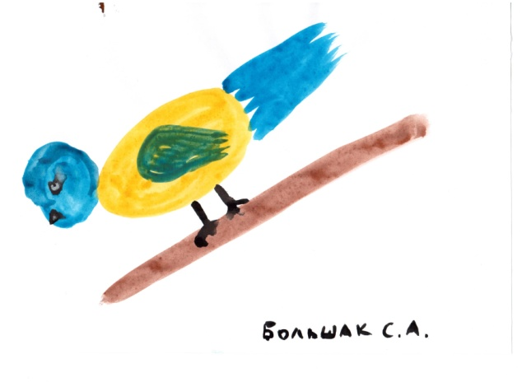

Дима Бор.

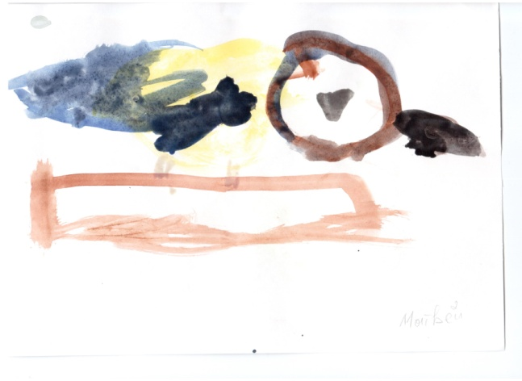

Светлана Александровна

(мама Ани)

Матвей - **6 -**

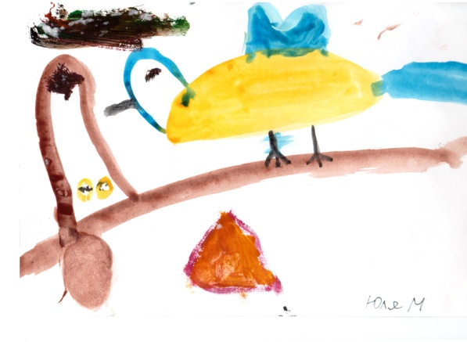

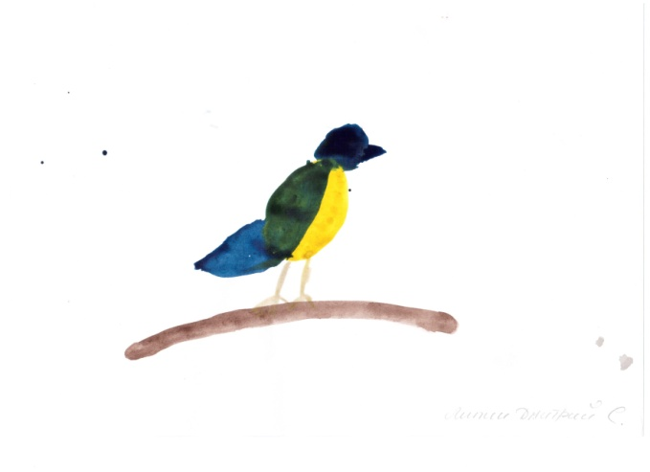

Юля М.

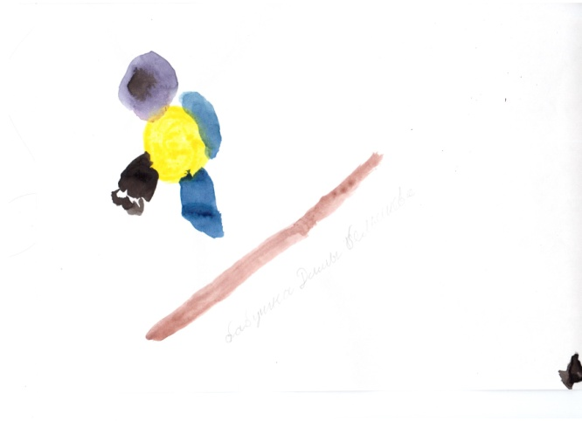Дмитрий Сергеевич

(папа Матвея)

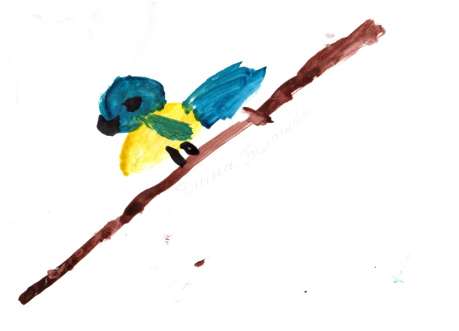

Полина Васильевна

(бабушка Димы Бел.)

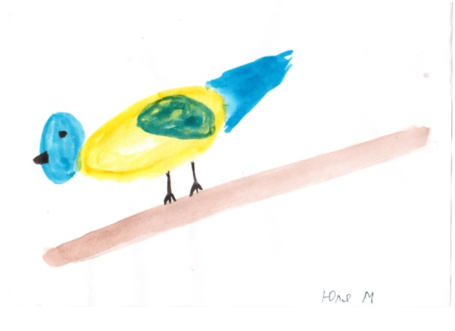

Дима Бел.

Наталья Владимировна (мама Юли М.)

**- 7 -**